##Управление спектроанализом и поиском нот
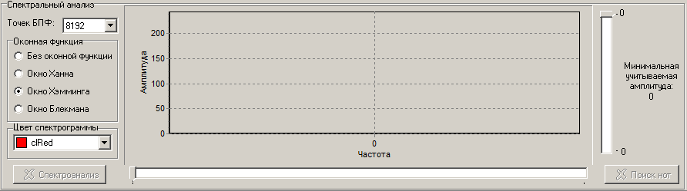
Данная группа позволяет проводить спектроанализ входного файла, просматривать спектрограммы и искать ноты.
Содержит следующие элементы управления:
Список выбора количества точек БПФ.
Переключатели выбора оконной функции.
Список выбор цвета спектрограммы.
Кнопка спектроанализа.
Спектрограмма.
Ползунок спектрограммы.
Ползунок амплитуды.
Поле минимально учитываемой амплитуды.
Кнопка поиска нот.

#specctl

